**ATIVIDADE JUNÇÃO DE TABELAS**

1. Implemente as consultas abaixo considerando o modelo conceitual abaixo e utilizando para realizar a junção os comandos que achar necessário de acordo com última aula.

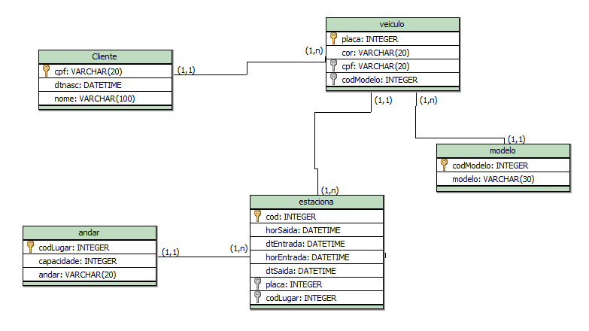

**Faça os insert’s necessários para responder as Junções Abaixo:**

1. **Salve os scripts DDL que resolvem a situação acima e cole aqui.**

**CREATE TABLE cliente (**

**cpf varchar(11) PRIMARY KEY not null ,**

**dnasc date not null,**

**nome varchar(255) not null**

**);**

**CREATE table andar (**

**codlugar int PRIMARY KEY not null AUTO_INCREMENT,**

**capacidade int NOT null,**

**andarnumero varchar(255)**

**);**

**CREATE table modelo (**

**codmodelo int PRIMARY KEY NOT null,**

**modeloveiculo varchar(30)**

**);**

**CREATE TABLE veiculo (**

**placa varchar(7) PRIMARY KEY not null,**

**cor varchar(20) not null,**

**cpf varchar(11),**

**codmodelo int,**

**FOREIGN KEY (cpf) REFERENCES cliente(cpf),**

**FOREIGN KEY (codmodelo) REFERENCES modelo(codmodelo)**

**);**

**create table estaciona(**

**codestaciona int PRIMARY KEY not null,**

**horsaida datetime not null,**

**dtentrada datetime not null,**

**horentrada datetime not null,**

**dtsaida datetime not null,**

**placa varchar(7),**

**codlugar int,**

**FOREIGN KEY (placa) REFERENCES veiculo(placa),**

**FOREIGN KEY (codlugar) REFERENCES andar(codlugar)**

**)**

1. **Salve os comando DML de preenchimento e cole aqui:**
2. **Cole todos os inserts**

**-- CLIENTE**

**INSERT INTO cliente (cpf, dnasc, nome) VALUES**

**('12345678901', '1990-05-12', 'Maria Silva'),**

**('98765432100', '1985-10-20', 'João Souza');**

**-- ANDAR**

**INSERT INTO andar (capacidade, andarnumero) VALUES**

**(50, '1º Andar'),**

**(30, '2º Andar');**

**-- MODELO**

**INSERT INTO modelo (codmodelo, modeloveiculo) VALUES**

**(1, 'Fiat Uno'),**

**(2, 'Honda Civic'),**

**(3, 'Chevrolet Onix');**

**-- VEICULO**

**INSERT INTO veiculo (placa, cor, cpf, codmodelo) VALUES**

**('ABC1234', 'Vermelho', '12345678901', 1),**

**('XYZ9876', 'Preto', '98765432100', 2);**

**-- ESTACIONA**

**INSERT INTO estaciona (codestaciona, horsaida, dtentrada, horentrada, dtsaida, placa, codlugar) VALUES**

**(1, '18:30:00', '2025-09-01', '08:00:00', '2025-09-01', 'ABC1234', 1),**

**(2, '22:00:00', '2025-09-01', '14:00:00', '2025-09-01', 'XYZ9876', 2);**

1. **Cole pelo menos dois updates (alterando cor de carro e um modelo de um carro cadastrado errado)**

**update veiculo set cor="vermelho" where codmodelo = 2;**

**update modelo set modeloveiculo ="porsche panamera" where codmodelo = 1;**

1. **Cole pelo menos 1 delete extraindo um registro de um cliente que já tenha estacionado no local. Fique atento ao que deve acontecer quando vai tentar deletar e esse cliente já possui um carro cadastrado, e já estacionou pelo menos uma vez. Explique o que houve quando foi fazer o delete e como resolveu para deletar;**

**DELETE from estaciona where placa = "ABC1234";**

**DELETE from veiculo where cpf = "12345678901";**

**DELETE from cliente where nome = "Maria Silva";**

**Tive que deletar todas as ligações do cliente a qualquer outra tabela, já que por meio de chave estrangeira elas estavam ligadas.**

1. Exiba a placa e o nome dos donos de todos os veículos.

SELECT

cliente.nome,

veiculo.placa

FROM

cliente

join veiculo on cliente.cpf = veiculo.cpf

1. Exiba o CPF e o nome do cliente que possui o veículo de placa “JJJ-2020” (Ou a que vocês cadastraram).

SELECT

cliente.nome,

cliente.cpf,

veiculo.placa

FROMcliente

join veiculo on cliente.cpf = veiculo.cpf

WHERE veiculo.placa ="XYZ9876"

1. Exiba a placa e a cor do veículo dos carros que estacionaram no dia XX/XX/XXX.

SELECT

veiculo.placa,

veiculo.cor,

estaciona.dtentrada

FROM

veiculo

join estaciona on veiculo.placa = estaciona.placa

WHERE estaciona.dtentrada = "2025-09-01 00:00:00"

1. Exiba a placa e o ano do veículo que possui o código de estacionamento 1.

SELECT

veiculo.placa,

veiculo.cor,

estaciona.codestaciona,

estaciona.placa

FROM

veiculo

join estaciona on veiculo.placa = estaciona.placa

WHERE estaciona.codestaciona = 2

OBS ” Puxei o ID 2 pois deletei o 1 no exercício anterior ”

1. Exiba a placa, o ano do veículo e a descrição de seu modelo, se ele possuir ano a partir de 2000.
2. Exiba o endereço, a data de entrada e de saída dos estacionamentos do veículo de placa “JEG-1010”.
3. Exiba a quantidade de vezes que os veículos de cor verde estacionaram.
4. Liste todos os clientes que possuem carro de modelo 1.
5. Liste as placas, os horários de entrada e saída dos veículos de cor verde.
6. Liste todos os estacionamentos do veículo de placa “JJJ-2020”.
7. Exiba o nome do cliente que possui o veículo cujo código do estacionamento é 2.
8. Exiba o CPF do cliente que possui o veículo cujo código do estacionamento é 3.
9. Exiba a descrição do modelo do veículo cujo código do estacionamento é 2.
10. Exiba a placa, o nome dos donos e a descrição dos modelos de todos os veículos.